* Giống event trên DOM element

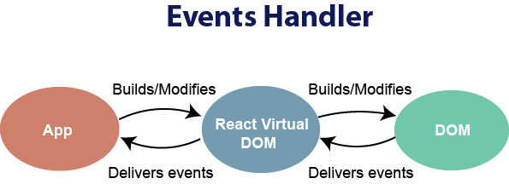

*Giống interface cho browser’s event*

* VD1:

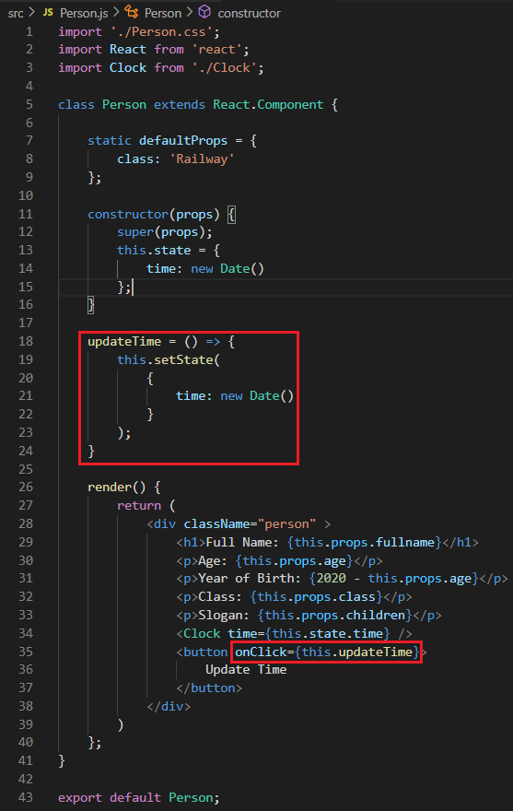

* VD2:

[*https://codepen.io/gaearon/pen/xEmzGg?editors=0010*](https://codepen.io/gaearon/pen/xEmzGg?editors=0010)

* **Syntax**
  + **Problem 1**

|  |  |
| --- | --- |
|  |  |

*Mặc định trong javascript thì nếu ko bind method thì sẽ không sử dụng được keyword trong method (nghĩa là this sẽ là undefined trong scope method, context đang là trong method)*

*Tìm hiểu thêm ở đây:* [*https://medium.com/@khaiphan/es6-binding-arrow-function-let-const-9d053f8a3ce7*](https://medium.com/@khaiphan/es6-binding-arrow-function-let-const-9d053f8a3ce7)

* + **Solution**

|  |  |  |
| --- | --- | --- |
| **Cách 1: bind method** (không nên sử dụng)  Sẽ bind global context vào method  Thường sẽ bind trong constructor    *Scope: global* | **Cách 2: Arrow function** (Recommend)    *"This" Scope: global* | **Cách 3: ES6**    *"This" Scope: global* |

* + **Problem 2**
    - Truyền vào cả method thì khi render component sẽ tự động gọi method

|  |  |
| --- | --- |
|  | *Chưa load được component đã gọi function handleClick()* |

* + **Solution**

|  |  |
| --- | --- |
| **Cách 1: Chỉ truyền vào reference của function** | **Cách 2: ES6** |

*Khi nào click thì mới gọi function handleClick()*

* **Các event**

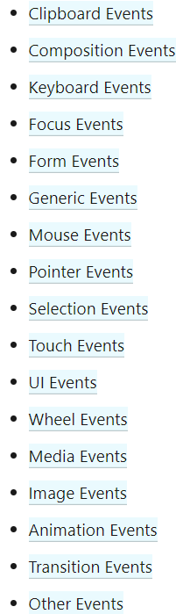

[*https://reactjs.org/docs/events.html#supported-events*](https://reactjs.org/docs/events.html#supported-events)

* **Get information event**

VD1:

|  |  |
| --- | --- |
|  |  |

* **Note**
  + Sử dụng camelcase

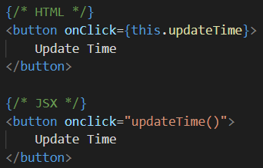

* + Để không implement default behavior thì sử dụng e.preventDefault()

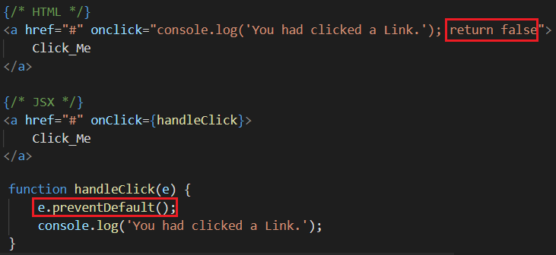

*Tránh mở 1 page mới trong thẻ <a>*

* **Reference**

<https://reactjs.org/docs/handling-events.html>

<https://reactjs.org/docs/events.html>

https://vi.reactjs.org/docs/faq-functions.html

<https://www.udemy.com/course/react-the-complete-guide-incl-redux/learn/lecture/8124210#overview>

<https://vi.reactjs.org/docs/faq-functions.html>